Grandstream GXP1100
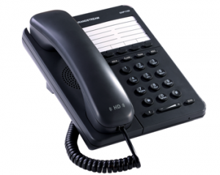 | CHF 49.-  Bestellen Sie jetzt !

Beschreibung:
GXP1100/1105 ist die nächste Generation Small Business IP-Telefon, das Funktionen und bis zu 2 Anrufe mit 1 SIP-Account, 4 programmierbare Tasten. Die GXP1100/1105 bietet überragende HD-Audio-Qualität, führende Telefonie-Funktionen und eine breite Interoperabilität mit den meisten 3rd party SIP Geräten und führenden SIP / NGN / MMS-Plattformen, ist es eine perfekte Wahl für ein kleines Unternehmen, Lobby und Hotel-Anwendungen für eine hohe Qualität, einfache IP-Telefon mit attraktiven Kosten.
Herstellerseite

Das Abonnement:
- IP- Telefonie zum vertraglich reduzierten Preis: Siehe hier die Tarife.
- Schweizer Festnetznummer
- Keine Roaming- Gebühren (die Tarife bleiben sogar gleich, wenn Sie Ihr Switzernet Konto im Ausland benutzen)
- Für private Abonnements gilt kostenfreies Telefonieren ins Festnetz der folgenden Länder: Schweiz, Portugal, Deutschland, Frankreich, Großbritannien, Österreich, Schweden, Luxemburg, Liechtenstein, sowie ins Mobil und Festnetz von Hawaii, Singapur, Kanada und den USA
- Monatlicher Preis: 9 CHF
- Zusendung der Rechnung jeweils zum 1. des Monats; 25 Tage zahlbar
Das Abonnement ist einzig mit einer Rechnungsadresse in der Schweiz gültig, für Bestellungen aus dem Ausland bitte wählen Sie ein Prepaid-Konto.
> AGB

Anschluss Schema:
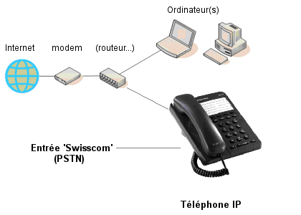

Feedback

* * *



Copyright © 2009 Switzernet

